PRESSEINFORMATION
Securiton und D-Fend Solutions bündeln ihre Kräfte
Ein Bündnis zur NextGen-Drohnendetektion und -abwehr

Securiton Deutschland und D-Fend Solutions haben bereits 2022 einen Partnervertrag unterschrieben: D-Fend wird darin eingesetzt als hochkarätiger Technologielieferant für Securitons mehrfach ausgezeichnete Drohnensicherheitslösungen, auch C-UAS (Counter Unmanned Aircraft Systems) genannt.

Ausgezeichnete Securiton-Produkte dank HighTech von D-Fend
Securiton übernimmt für Deutschland Direktvertrieb und Marketing sowie Konzeption, Planung, Technik und Support der Drohnensicherheitssysteme. Mit seinen bundesweit 16 Standorten und mehr als 40 Jahren Expertise in der Sicherheitsbranche ist Securiton dafür bestens gerüstet und verfügt über die nötige Infrastruktur und das Fachwissen. D-Fend konzentriert sich auf Forschung, Entwicklung und Innovation des hochmodernen marktführenden Produkts EnforceAir zur Steuerungsübernahme von Drohnen.

„Wir bündeln unsere Stärken und fusionieren NextGen-Sensoren zur Drohnendetektion und -abwehr mit unserer prämierten C2-Software-Lösung zu einem vollumfänglichen System für die 3D-Objekt- und Perimetersicherung, die wir ‚Dome Security‘ nennen – eine komplette Abdeckung vom Boden bis in die Luft. Das gibt es so sonst nicht auf dem Markt“, sagt begeistert Jochen Geiser, Produktmanager Drohnensicherheit bei Securiton.

Das einzigartige System SecuriDrone Fortress
RF Cyber heißt die High-end-Technik hinter EnforceAir von D-Fend. Ergänzend eingebettet in das Perimeter-Management-System von Securiton bringt sie eine derzeit einzigartige Produktfamilie hervor, die je nach Bedarf stationär oder mobil Drohnen zuverlässig erkennt und zudem abwehrt.

Zu den Highlights des Systems SecuriDrone Fortress in seinen verschiedenen Varianten gehören etwa die beispiellosen 3D-UAS-Detektion und -Trackinglösungen, die sehr frühe und fehlalarmfreie Erkennung möglicher Bedrohungen mit schneller Einschätzung (Versehen oder echte feindliche Bedrohung?). So entsteht ein nahtloser Weg von der Bedrohungserkennung, -klassifizierung, -tracking, -identifikation und -verifizierung (slew to que) bis zum Einsatz geeigneter Abwehrmaßnahmen, wie der kontrollierten Übernahme der Drohne.

Dafür ist noch nicht einmal ein Operator erforderlich; hinterlegt werden stattdessen Alarmzonen mit automatisiertem Workflow. Die Wahrscheinlichkeit möglicher Kollateralschäden wird auf ein absolutes Minimum reduziert, und die eingesetzte Technik wirkt sich nicht auf andere Kommunikationssysteme aus. Auch autorisierte Drohnen werden identifiziert (Freund-/Feind-Erkennung). So ist sichergestellt, dass sie ihre Missionen ohne Unterbrechung durchführen können – selbst bei eingeleiteten Gegenmaßnahmen zur Beseitigung unkooperativer Drohnen.

Im Gegensatz zu anderen Systemen wird keine Sichtlinie (line of sight) benötigt, und das System kann schnell und einfach eingesetzt werden – mobil, stationär oder sogar unterwegs. Dabei ist es einfach und robust konstruiert und hat eine einfache Benutzeroberfläche per App oder Websuite. Dank der prämierten C2-Lösung werden verschiedene Sensoren zu einer Multisensor-Lösung fusioniert.

Einfache Integration in bestehende Systeme
SecuriDrone Fortress kann zukunftssicher in bestehende und künftige C-UAS-Netzwerke sowie wichtige Kommando- und Kontrollplattformen integriert werden. Das System kann mehrere Bedrohungen, wie einen Schwarm, gleichzeitig detektieren und abwehren.
Unterstützt wird es von videobasierter KI-Bildanalyse, Alarmmanagement und dem Logging aller Ereignisse. Dabei ist eine Aufzeichnung rund um die Uhr, sieben Tage die Woche ebenso selbstverständlich wie die synchrone Wiedergabe.

„Wir freuen uns sehr, mit Securiton in Deutschland einen soliden und vertrauenswürdigen Partner mit jeder Menge Erfahrung gewonnen zu haben, der den Markt und die Bedürfnisse in der Sicherheitsbranche bestens kennt. Es ist großartig, wie innovativ Securiton unsere Technik in ihren Systemlösungen einsetzt. Gemeinsam können wir hier noch große Dinge erreichen, auf die sich die deutschen Kunden schon heute freuen können“, betont Amit Haimovich, Vice President of Sales bei D-Fend.

Mit großem Erfolg kam die Drohnensicherheitsslösung von Securiton auch schon bei temporären Ereignissen zum Einsatz. Securiton und D-Fend haben in Deutschland bereits einige Systeme verkauft und implementiert – der Bedarf und das Interesse an der Technologie sind außerordentlich hoch.

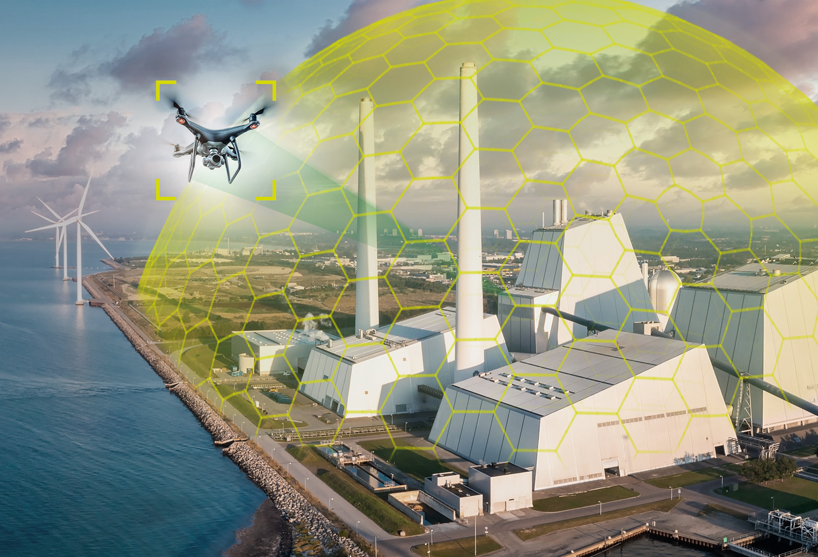
Bildtitel: Perimeterschutz auch in der Luft: Dome Security von Securiton
[Quelle: Securiton Deutschland]

Über Securiton Deutschland
Securiton Deutschland mit Hauptsitz in Achern ist führender Systemanbieter und Anwendungsspezialist von Alarm- und Sicherheitssystemen mit einer Firmengeschichte von mehr als 40 Jahren. Die Experten sind spezialisiert auf elektronische Sicherheitslösungen „made in Germany“. Die Lösungsvielfalt und das Applikations-Know-how an integrativen Gesamtsystemen für den Objekt- und Perimeterschutz zur Luft- und Bodensicherung reicht von vernetzten Brand- und Sonderbrandmeldesystemen zur Brandfrühesterkennung über intelligente Videosicherheitssysteme mittels Einsatz von modularen Videobildanalysen, hochmodernen Drohnensicherheitssystemen zur zuverlässigen Detektion und kontrollierten Übernahme, Gefahren- und Einbruchmeldesystemen, Zaundetektionslösungen und Zutrittskontrolle bis hin zu Sicherheitsmanagementsystemen. Securiton schützt damit Leben und Sachwerte. | www.securiton.de
SECURITON – Besonders. Sicher.

Securiton Deutschland
Alarm- und Sicherheitssysteme
Unternehmenszentrale: Von-Drais-Straße 33 | 77855 Achern | DE
Tel. +49 7841 6223-0
E-Mail: info@securiton.de | Internet: www.securiton.de

Kontakt: Ralf Heinrich, Leiter Marketing
Tel. +49 7841 6223-0, E-Mail: ralf.heinrich@securiton.de

Über D-Fend Solutions
D-Fend Solutions ist der führende Anbieter von Technologien zur Drohnenabwehr und -übernahme, die volle Kontrolle, Sicherheit und Kontinuität bei Drohnenangriffen in komplexen und sensiblen Umgebungen ermöglichen, um bekannte und neue Drohnenbedrohungen abzuwehren. Mit Hunderten von Einsätzen weltweit konzentriert sich EnforceAir, das Kernangebot des Unternehmens, auf die gefährlichsten Bedrohungen durch Drohnen in den Bereichen Militär, öffentliche Sicherheit, Flughäfen, Gefängnisse, Großveranstaltungen und kritische Infrastrukturen. Die Technologie von D-Fend Solutions wurde als branchenführend eingestuft und wird von mehreren hochrangigen Regierungsbehörden eingesetzt – einschließlich Militär, Strafverfolgungsbehörden und Heimatschutzbehörden – sowie von großen internationalen Flughäfen weltweit. EnforceAir übernimmt per RF Cyber autonom unkooperative Drohnen für eine sichere Landung und ein sicheres Ergebnis aus, und gewährleistet so den reibungslosen Ablauf von Kommunikation, Handel, Transport und Alltag. | www.d-fendsolutions.com

D-Fend Solutions
13 Zarchin Street | Building A, Floor 6 | Ra’anana, 4366241 | IL
Tel. +972 33741191

Kontakt: Amit Haimovich, Vice President of Sales
E-Mail: amith@d-fendsolutions.com | Internet: d-fendsolutions.com

